|  |  |
| --- | --- |
| Họ và tên: | PHT Môn Ngữ văn6 CTST (HKII) |
| Lớp: | Ngày: |

**Bài 8: NHỮNG GÓC NHÌN CUỘC SỐNG**

**Văn bản 2: BÀN VỀ NHÂN VẬT THÁNH GIÓNG**

**(Hoàng Tiến Tựu)**

1. **CHUẨN BỊ ĐỌC:**

*Hình sau gợi nhắc em đến nhân vật nào đã được học. Chia sẻ ngắn gọn cảm nhận của em về nhân vật ấy?*

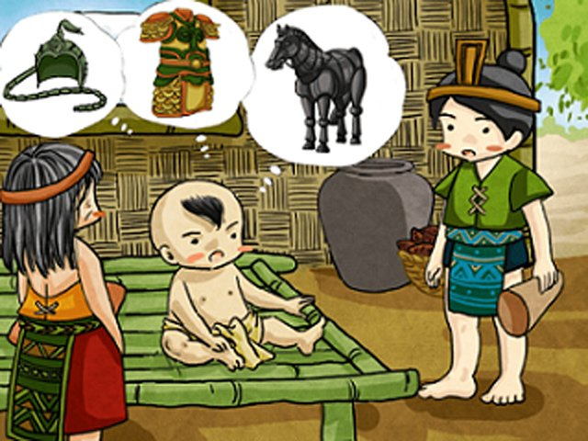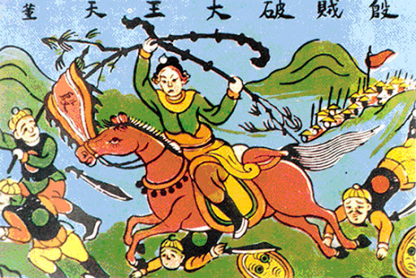

1. **TRẢI NGHIỆM CÙNG VĂN BẢN:**
2. **Đọc văn bản “Bàn về nhân vật Thánh Gióng” trong SGK trang 44, 45.**
3. **Lưu ý những từ khó: vẻ đẹp lí tưởng, tìm ẩn,…**
4. **Trả lời câu hỏi suy luận trong quá trình đọc.**
5. **Tìm hiểu tác giả - tác phẩm.**

**a.** **Tác giả : Hoàng Tiến Tựu**

- Tên: Hoàng Tiến Tựu ( 1933- 1998)

- Quê quán: Thanh Hóa.

- Vị trí: Là nhà nghiên cứu hàng đầu về chuyên ngành Văn học dân gian.

**b. Tác phẩm:**

|  |  |
| --- | --- |
| **NHIỆM VỤ** | **NỘI DUNG** |
| *1. Nêu xuất xứ của văn bản?* |  |
| *2. Văn bản 2 thuộc thể loại văn bản nào?* |  |
| *3. Xác định phương thức biểu đạt chính?* |  |
| *4. Văn bản chia làm mấy phần? Nêu nội dung của từng phần?* | **Phần 1:** Từ ……………. *đến* ………… Nêu vấn đề.  **Phần 2:** tiếp theo *đến*……………… Giải quyết vấn đề.  **Phần 3:** ……………… Kết thúc vấn đề. |

**III. SUY NGẪM VÀ PHẢN HỒI:**

***Thảo luận nhóm hoàn thành bảng sau:***

|  |  |  |
| --- | --- | --- |
| ***Ý kiến về nhân vật Thánh Gióng*** | ***Lí lẽ*** | ***Bằng chứng*** |
| *Ý kiến 1:Thánh Gióng*  *………………………….* |  |  |
| *Ý kiến 2:Thánh Gióng*  *………………………….* |  |  |
|  |  |
|  |  |

* ***Nhận xét:*** *Hệ thống các ý kiến, lí lẽ, bằng chứng được sắp xếp ……….., ……………., thể hiện được những nhận định của tác giả về nhân vật Thánh Gióng mang vẻ đẹp: ………………. nhưng cũng rất …………………..*

**Phần kết thúc vấn đề tác giả nêu nhận định gì?**

**Thông qua văn bản, em có đồng tình với ý kiến sau không? Vì sao? “***Những góc nhìn, cách hiểu khác nhau của tác giả về nhân vật TG giúp chúng ta hiểu văn bản sâu sắc hơn.***”**

**IV. TỔNG KẾT:**

|  |  |
| --- | --- |
| **Nội dung** | **Nghệ thuật** |
| -*Văn bản bàn về nhân vật Thánh Gióng, người anh hùng vừa có vẻ đẹp lí tưởng vừa là con người trần thế với vẻ đẹp gần gũi, giản dị.* | *- VB nghị luận, nghệ thuật lập luận sắc bén.*  *- Hệ thống lí lẽ xác đáng, bằng chứng cụ thể, sinh động.* |

**V. LUYỆN TẬP:**

*Hãy tóm tắt văn bản bằng một đoạn văn (khoảng 150 chữ).*

**VI. VẬN DỤNG:**

*Khái quát nội dung bài học bằng sơ đồ tư duy. Sưu tầm các văn bản cùng chủ đề.*